申请制备转基因小鼠登记表

基因名称
酶切性质 | 平端切割 |  |  | 粘性末端
回收方法 | 要求用Elutrap Electroelution System电泳法无EB或其它核酸染料污染法回收（无EB污染回收法见附件ppt，请动画播放观看）  Whatman电泳设备目前位于23号楼308室，由于动物房胚胎操作部门人手不够，请自行到308登记回收。（或者联系：许玉婷xuyuting@ion.ac.cn）
片段大小 | Kb
回收后电泳照片：  要求根据回收定量浓度，取含有50ng DNA溶液与5ul的DL2000 Mark同时电泳拍照，以通过电泳条带亮度对比进一步确保注射DNA浓度的准确性。 | 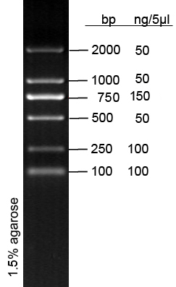
研究组：
回收日期：
联系人： |  | 电话： | Email：
备注：

神经所动物房胚胎操作实验室

